Туристическая компания «Ред Риверз»
683000, г. Петропавловск-Камчатский, ул. Космический проезд 3а, офис 506
тел./ факс +7 (4152) 30-60-30, 8-914-782-3445
E-mail: redrivers.kam@gmail.com www.redrivers.ru

Дачные термальные источники (1 день)

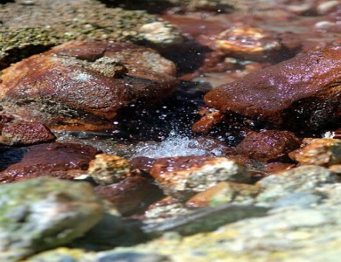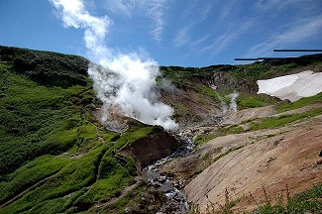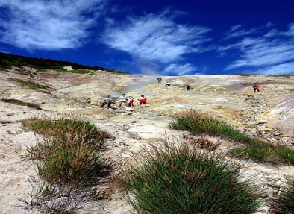
Период проведения тура: июль – октябрь
Вид путешествия: прогулка, восхождение
Продолжительность: 1 день
Количество человек в группе: от 4-х человек
Увидев Дачные термальные источники, Вы будете иметь представление о восьмом чуде света – всемироно известной Долине Гейзеров, находящейся в Кроночком заповеднике. Дачные источники расположились у подножия Мутновского вулкана на юго-восточном подножии сопки Скалистой, в овраге с отвесными стенами. Красота и разнообразие термальных проявлений завораживают. Вам будет предложена пешая экскурсия на фумарольное поле "Дачные термальные источники". На левом склоне сопки лежат несколько нагретых площадок, с вырывающимися струйками пара, клокочущими паровыми котлами. На дне, на уступе правобережного склона, бурлит большой котел, из которого вырываются сильные струи пара. Чуть выше по течению, почти в самом русле, бьет мощный паровой фонтан.
Программа тура:
07:45 Сбор группы в гостинице.
08:00 Выезд к вулканическому плато у подножия влк. Мутновского (3,5 часа). По дороге остановка на вершине горного серпантина, откуда открывается восхитительный вид на один из красивейших вулканов Тихоокеанского кольца - влк. Вилючинский.
12:00 Перекус (чай, кофе, сладости).
14:00 Выход к Дачным источникам. Пешая прогулка. Осмотр, фотографирование источников. По возвращении горячий обед. Отдых.
17:00 Выезд в город.
18:00 Заезд на базу «Снежная долина» для купания в живописных источниках.
20:30 Возвращение в гостиницу.

В стоимость тура включено:
- Транспортные услуги;
- Услуги инструктора – проводника (гида);
- Услуги помощника гида;
- Питание по программе;
- Аренда группового снаряжения;
- Страховка;
Рекомендации по снаряжению:
- треккинговая обувь, запасная обувь (можно кроссовки);
- ветрозащитная куртка, головной убор;
- флисовая куртка, шапочка, перчатки;
- солнцезащитный крем;
- солнечные очки;
- фото-видеоаппаратура.
*Маршрут или график движения по маршруту может быть скорректирован исходя из погодных условий, уровня подготовки группы, прочих внешних факторов. Решение об изменении принимается гидом-проводником на маршруте.

